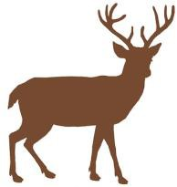

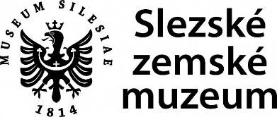
Pracovní list SAVCI – příroda Slezska
Ve Slezském zemském muzeu je část expozice s názvem Příroda Slezska, která je věnovaná i savcům. Savci jsou třída obratlovců, která se v současné době vyskytuje téměř po celém světě. Jejich hlavním spojovacím znakem je výživa mláďat produktem modifikovaných kožních žláz, tedy kojení mláďat.

Nakresli cestu, která tě dovede ke správné STOPĚ, a pojmenuj siluety savců, kteří se nacházejí v našem muzeu.

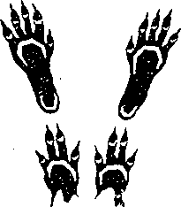
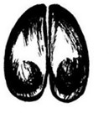
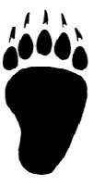

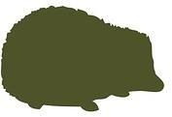

- Osmisměrka: Kdo jsem?

J | E | L | E | N | H | V | L | K
E | L | R | M | E | D | V | Ě | D
Z | I | V | E | V | E | R | K | A
E | Š | B | E | S | A | R | P | A
V | K | O | N | Z | A | J | Í | C
E | A | B | C | E | N | R | S | O
C | S | R | J | E | Ž | E | K | T
A | R | Y | S | J | A | N | U | K

Bobr | Jelen | Jezevec | Ježek | Kuna | Liška | Medvěd
Prase | Rys | Srnec | Veverka | Vlk | Zajíc

Kdo jsem? ………………………………………..
Jsem exponát ve Slezském zemském muzeu, ale v přírodě jsem dobrý lovec a živím se téměř výhradně masem. Při lovu používám hlavně svůj nos, který mě dovede až ke kořisti. Sice mám dobrý čich, ale špatný zrak. Někdy se sám můžu stát kořistí, např.: kuny, sovy nebo dravce. Mám v zimě bílou srst, ale špička ocasu mi vždycky zůstane černá.

Přesmyčky: Savcům z muzea se přeházely písmenka. Dokážeš je napsat správně?

EŽEJK VÝCHODNÍ | …………………………………………………………
KNUA LESNÍ | …………………………………………………………
MĚVDED HNĚDÝ | …………………………………………………………
RAESP DIVOKÉ | …………………………………………………………
VRKEVEA OBECNÁ | …………………………………………………………
BROB EVROPSKÝ | …………………………………………………………

Zdroj szm.cz, pixbay.com
Vypracovala: D. Pelhřimovská, www.szm.cz

